**Kosmetyki Floslek do pielęgnacji ciała dla całej rodziny!**

**Właściwa pielęgnacja ciała wymaga zastosowania bezpiecznych i skutecznych kosmetyków. Sprawdź dlaczego warto wybrać preparaty polskiej marki - Floslek!**

**Floslek - marka kosmetyków stworzona na miarę potrzeb całej rodziny!**

Codzienna pielęgnacja skóry to podstawa. Warto wybrać takie kosmetyki, które będą skuteczne i w pełni bezpieczne dla naszej skóry. [Floslek](https://www.notino.pl/floslek-laboratorium/) to marka preparatów, które powstały w 1994 roku. Są one dostosowane do potrze osób dorosłych jak i dzieci. W asortymencie znajdują się produkty, które w pełni pomogą zadbać o skórę!

**Dlaczego warto wybrać kosmetyki marki Floslek?**

Kosmetyki marki **Floslek** są bardzo skuteczne w swoim działaniu. Opracowane przez doświadczonych specjalistów w nowoczesnych laboratoriach badawczych. Do ich produkcji wykorzystuje się naturalne składniki bezpieczne nie tylko dla klientów, ale także dla środowiska. To dermokosmetyki tworzone na światowym poziomie!

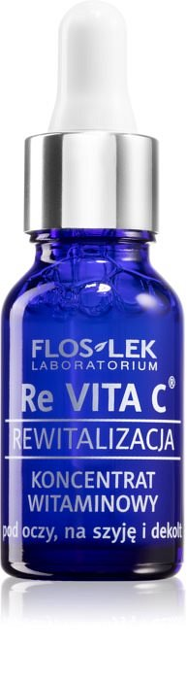

**Produkty Floslek w drogerii Notino**

W Notino nie mogło zabraknąć kosmetyków marki *Floslek*. Ich skuteczność oraz szeroki asortyment sprawia, że wiele osób wybiera je do codziennej pielęgnacji. W ofercie można znaleźć kremy, żele czy peelingi, które pomogą utrzymać skórę w dobrym stanie. Wszelkie maseczki, serum i inne a stworzone dla utrzymania promiennie i zdrowej cery. Sprawdź!